Data는 왜 어렵게 느껴질까요?
누군가에겐 익숙하지만 누군가에겐 다소 낯설게 느껴질 수 있는 Data
이 Data를 조금 더 쉽고 친근하게 다가갈 수 있도록 주제를 정해보았습니다.

지금 저희는 LMS 노드에 임의의 Data를 코드로 직접 생성하고 실습을 진행하고 있지만
진영 퍼실님께서 오늘 잠깐 말씀 주셨듯이 다행히도 실무 환경에서는 이러한 Data들이 Database 상에 저장되어 있습니다.
그럼 이러한 Data들은 어떻게 수집되는지 잠깐 소개해드릴까 합니다.

알고 보면 우리 일상에 존재하고 있는 Data
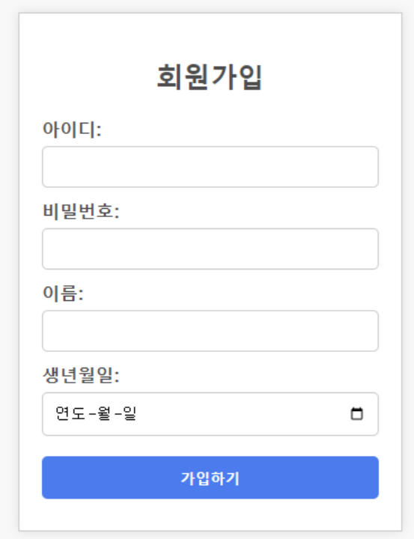

어딘가 익숙한 화면이죠?
간단한 회원가입 페이지지만, 여기 입력하는 아이디·비밀번호·이름·생년월일은 [가입하기]를 클릭하는 순간 Database에 저장됩니다.
이렇듯 우리가 인터넷 또는 서면 설문지 등 여러가지 환경속에서 입력하고 작성하는 모든 것들이 Data가 됩니다.

실무 환경에선 이러한 회원가입 페이지에 수집되는 정보나 고객이 물건을 구매하였을 때 수집되는 정보들이 무엇인지 별도 문서로 정리되어 있습니다.
설문지도 마찬가지입니다. 설문지에 어떤 문항이 있고 어떤 정보가 수집되는지 먼저 보고 이해하면, Data를 훨씬 편하게 다룰 수 있습니다. 그러니 Data를 마주하는 걸 두려워하지 마시고, 일상 속에서 '이 정보는 이런 형식으로 저장되겠구나' 하고 생각해보시면 오히려 Data가 친숙해질 수 있습니다.

임상연구에서는 Data가 어떻게 수집될까?
조금 더 위안을 드리자면 ㅎㅎ
제가 몸담고 있었던 임상연구 현장에서는 어떠할까요?
저희는 임상연구 계획서 상에 수집되어야 할 Data가 명시되어 있습니다. 설문지도 계획서 기준에 따라 꼭 필요한 Data만 수집되는게 원칙이라 Data가 수집되기 전에 계획서만 보고도 어떤 Data가 수집되는지 미리 이해할 수 있습니다.

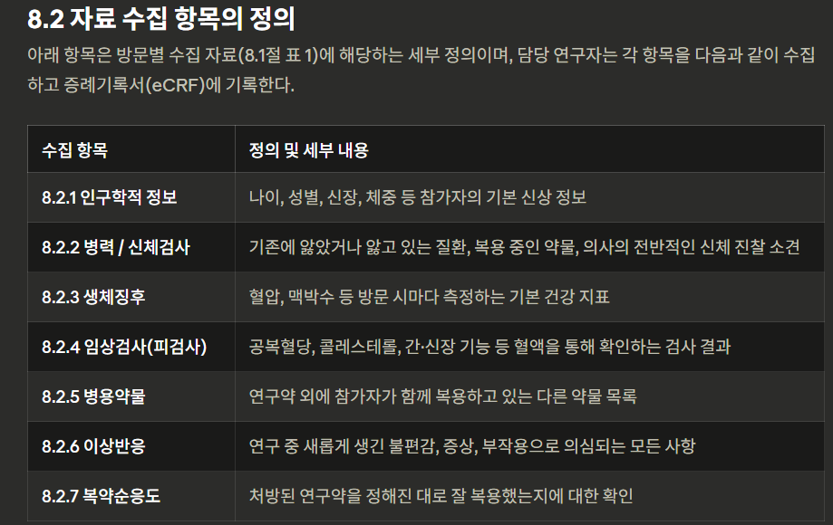

오늘 이야기, 한 줄로 정리하면!
오늘 말씀드린 내용을 한 줄로 정리하면, Data는 우리 일상 속 모든 곳에 존재하고 있습니다.
회원가입 페이지의 아이디와 비밀번호부터, 임상연구 계획서에 명시된 항목까지 우리가 마주하는 대부분의 Data는 이미 어딘가에 정해진 기준과 형식을 가지고 있습니다.
그래서 실무 환경에서는 사전에 여러 가지 경로를 통해 Data를 미리 이해하고 접하게 되기 때문에, 난생 처음 보는 Data를 마주할 일은 생각보다 많지 않습니다.
Data를 너무 어렵게만 생각하지 마시고, 오늘처럼 하나씩 익숙해지시면서 우리 함께 앞으로의 과정을 멋지게 마무리할 수 있길 바라겠습니다!

